# UiPath鼠标操作元素的介绍和使用

1. **鼠标（mouse）操作的介绍**

模拟用户使用鼠标操作的一种行为，例如单击，双击，悬浮。根据作用对象的不同我们可以分为对元素的操作、对文本的操作和对图像的操作

1. **鼠标对元素的操作在UiPath中的使用**

1.打开设计器，在设计库中新建一个Sequence，为序列命名及设置Sequence存放的路径

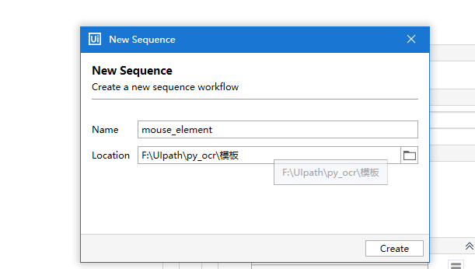

2.在Activities中搜索open browser，并将其拖至设计区，且设置打开网站，运行该流程“https://www.baidu.com/”

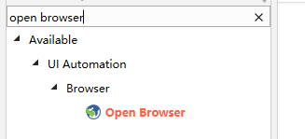

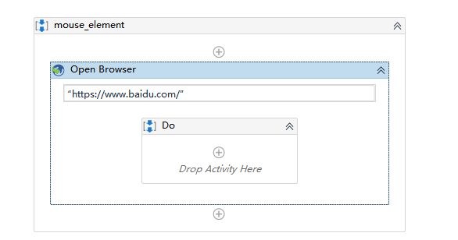

3.在Activities中搜索mouse，并将element(元素)下的click拖至设计区，且设置单击元素的对象为打开页面的“新闻”，再次运行改流程（run file），进入新闻界面

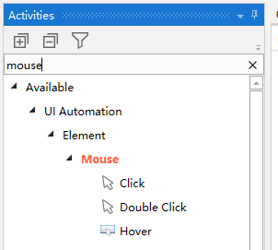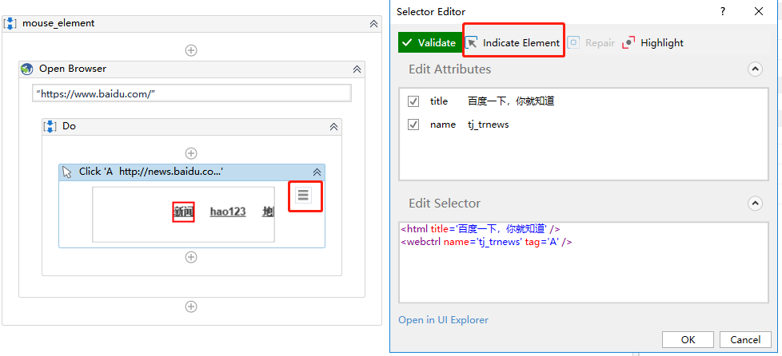

4.在Activities中搜索mouse，并将element(元素)下的double click拖至设计区，且设置双击元素的对象为打开“新闻”页面的“国际”，再次运行改流程（run file），进入国际新闻界面

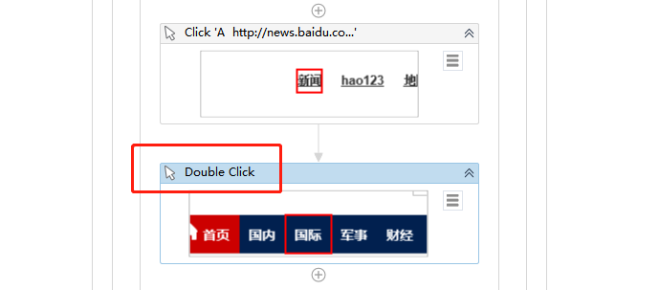

5.在Activities中搜索mouse，并将element(元素)下的hover拖至设计区，且设置悬浮元素的对象为“国际新闻”页面的首条新闻，再次运行改流程（run file）

#运行完成，鼠标会悬浮于首条新闻元素中间

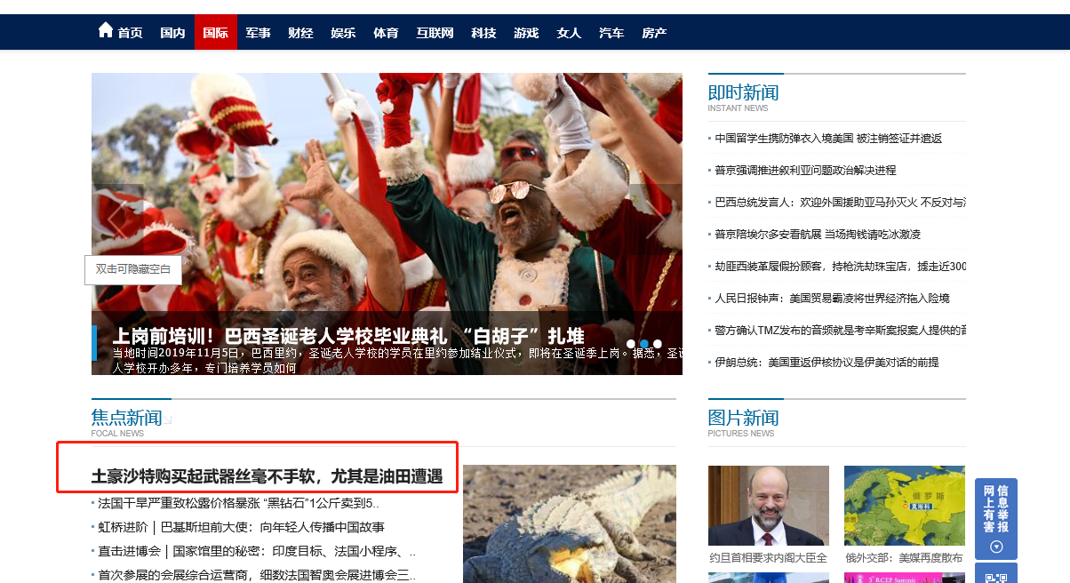

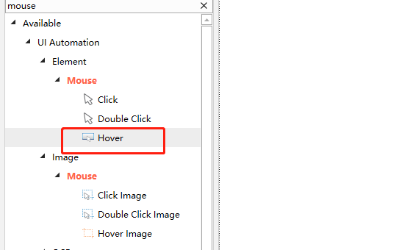

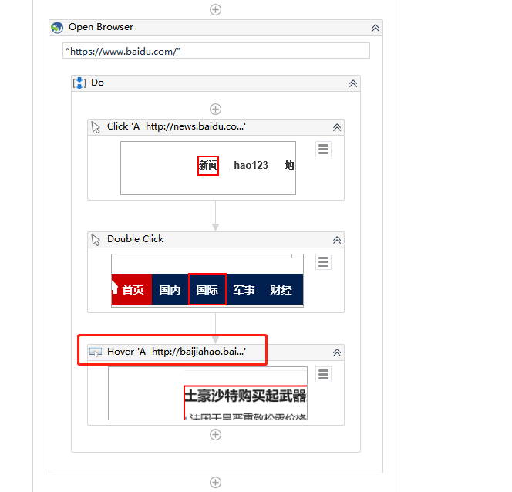

总结：以上流程就用到了鼠标对元素的（单击，双击，悬浮操作），大家可以动手试试